ARKET: SIMULERING
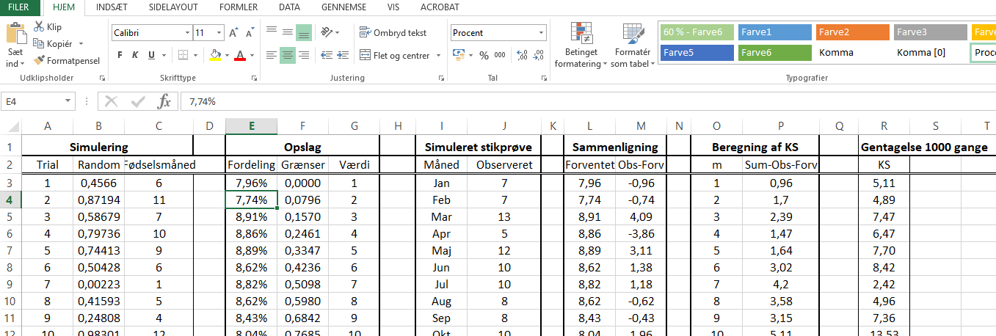
Kolonne A: Nummeret på udtrækningen. Der udtrækkes et antal svarende til stikprøvens størrelse. Slet eller tilføj celler i kolonner A-C, så antallet passer til din stikprøve.
Kolonne B: Giver et tilfældigt tal mellem 0 og 1.
Kolonne C: Populationens fordeling af fødselsmåneder.
Kolonne E-G: (Bruges til opslag fra kolonne C.)
Frekvens og kumuleret frekvens for fordelingen af fødselsmåneder, og tildeling af værdier til hver måned.
Kolonne C: Slår den tilfældige værdi op i kolonne F og tildeler værdien i kolonne G.
Kolonne I+J: Tæller hyppigheder i stikprøven (kolonne C).
Kolonne L: Beregner de forventede hyppigheder i stikprøven.
Kolonne M: Beregner værdier til beregning af Kolmogorov-Smirnov-teststørrelsen.
Kolonne P: Beregner de enkelte summer i Kolmogorov-Smirnov-teststørrelsen.
Kolonne R: Beregner Kolmogorov-Smirnov-teststørrelsen og gentager simuleringen 1000 gange ved hjælp af What if-analyse under fanen Data.

ARKET: EMPIRI

Her kan egne observationer / data indtastes i kolonne B: Observeret
Arket beregner Kolmogorov-Smirnov-teststørrelsen.

ARKET: RESULTAT
Tager din egen teststørrelse og tæller hvor mange teststørrelser i simuleringerne, der ligger over din teststørrelse.

Referencer:

I denne video præsenteres Monte Carlo simuleringer i Excel ved hjælp af Datatabel i What-if-analyse.
https://www.youtube.com/watch?v=UeGncSFijUM
Du kan eventuelt indlæse Analysis ToolPak under indstillinger/tilføjelsesprogrammer/administrer/udfør, hvis den ikke er tilgængelig under DATA-fanen.

